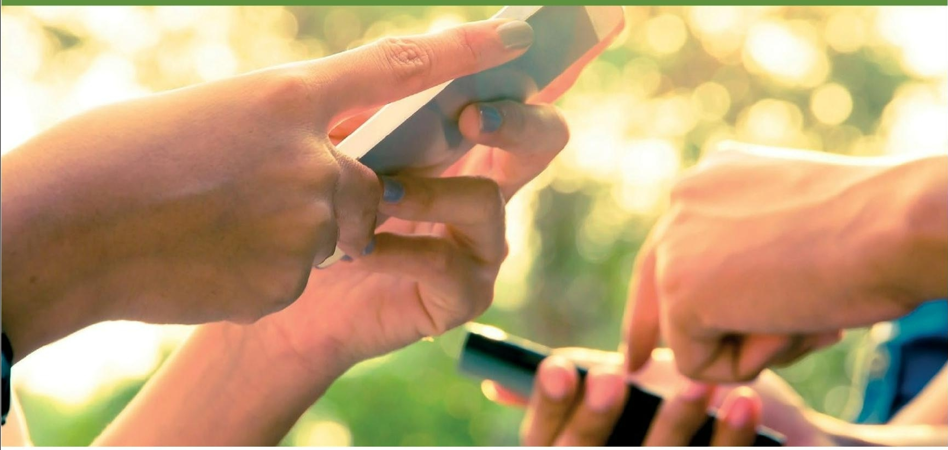БАТЬКІВСТВО В ЦИФРОВУ
ЕПОХУ
Рекомендації для батьків щодо захисту дітей від сексуальної експлуатації
та сексуального насильства в Інтернеті

www.coe.int/children
Розбудова Європи для дітей та з дітьми

Подяка
Текст цієї брошури підготувала Елізабет Міловідов, докторка права. Докторка Міловідов є консультанткою з питань безпеки в Інтернеті з більш ніж 20-річним досвідом роботи професоркою права й дитячою правозахисницею. Її місія – розширити права та можливості батьків і дітей у сфері Інтернету, технологій і соціальних мереж. Вона є засновницею вебсайту DigitalParentingCoach.com.
Її відео, що доповнюють цю брошуру, можна знайти на сторінці www.coe.int/children або на каналі YouTube Ради Європи в списку відтворення Children’s rights (Права дітей).

БАТЬКІВСТВО В ЦИФРОВУ ЕПОХУ
Рекомендації для батьків щодо захисту дітей від сексуальної експлуатації
та сексуального
насильства

Текст підготувала Елізабет Міловідов, докторка права

Погляди, висловлені в цій публікації, є відповідальністю автора(-ів) і необов'язково відображають офіційну
політику Ради Європи.
Усі запити щодо відтворення чи перекладу всього або частини цього документа належить адресувати Директорату з питань зв'язку (F-67075 Strasbourg Cedex або на адресу publishing@coe.int). Усю кореспонденцію, яка стосується цього видання, потрібно адресувати Генеральному директорату з питань
демократії.
Обкладинка й оформлення: Відділ підготовки документів і публікацій
(SPDP), Рада Європи Фото: Shutterstock
Редакторський відділ SPDP не редагував цей документ для виправлення типографських і граматичних помилок.
© Рада Європи, листопад 2017 р. Надруковано Радою Європи

ЗМІСТ
ВСТУП 5
- ЗАХИСТ ДІТЕЙ В ІНТЕРНЕТІ 7
- СЕКСУАЛЬНА ЕКСПЛУАТАЦІЯ ДІТЕЙ В ІНТЕРНЕТІ (СЕКСУАЛЬНИЙ ШАНТАЖ) 11
- СТВОРЕНІ ВЛАСНОРУЧ ЗОБРАЖЕННЯ ТА МАТЕРІАЛИ ВІДВЕРТО СЕКСУАЛЬНОГО ХАРАКТЕРУ ЗА УЧАСТЮ ДІТЕЙ (СЕКСТИНГ) 13
- СЕКСЧАТИНГ 15
- ГРУМІНГ 17
- ЗОБРАЖЕННЯ СЕКСУАЛЬНОГО ХАРАКТЕРУ, ЯКІ ВИКОРИСТОВУЮТЬ ДЛЯ ПОМСТИ (ПОРНО-РЕВАНШ) 19

  - Сторінка 3

ВСТУП
З
поширенням Інтернету, мобільних телефонів і пристроїв із підключенням до Wi-Fi діти та молоді люди мають змогу отримувати доступ до платформ і вмісту практично в будь-який час дня чи ночі та з майже будь- якого місця за наявності підключення до мережі.
- Більшість часу таке підключення до Інтернету пропонує позитивні можливості й переваги, оскільки діти використовують Інтернет, щоб виконувати домашнє завдання, спілкуватися з друзями в чатах і соціальних мережах, ділитися фотографіями, створювати музичні відео, завантажувати відео, грати в ігри, відвідувати чат-кімнати, користуватися сайтами для обміну файлами тощо.
- Однак ми також знаємо, що в Інтернеті діти стикаються з ризиками. Для прикладу, такі ризики можуть мати сексуальний характер, зокрема діти можуть перегляди й отримувати відверті зображення, переглядати порнографію, стати жертвами сексуальної експлуатації та насильства тощо.
- Держави грають важливу роль у забезпеченні захисту дітей в Інтернеті та в реальному житті, а також у скеруванні батьків і піклувальників до наявних ресурсів і передових практик у сфері безпечного користування цифровим середовищем.
- Мета цього посібника – коротко розповісти батькам і піклувальникам про п’ять поточних загроз сексуального характеру в Інтернеті й надати їм ресурси та передові практики для запобігання сексуальній експлуатації та сексуальному насильству щодо дітей.

Батьківство в цифрову епоху ► Сторінка 5

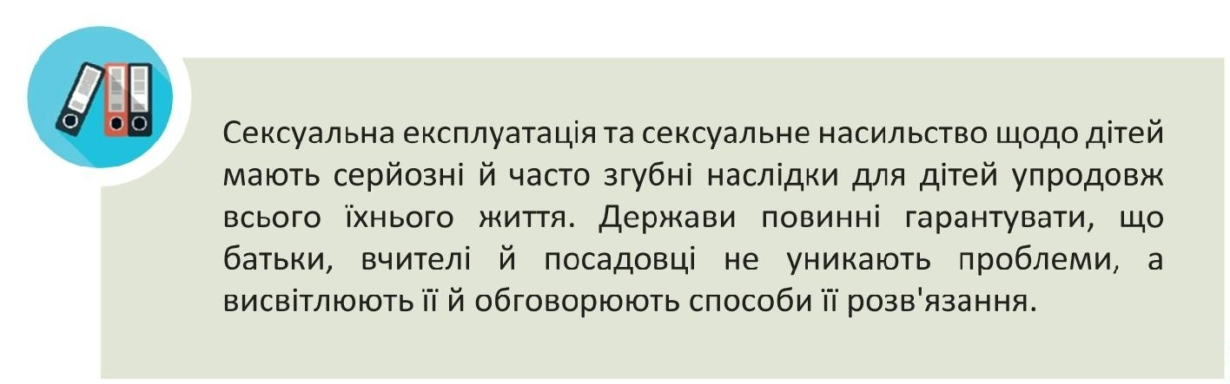

Сексуальна експлуатація та сексуальне насильство щодо дітей мають серйозні й часто згубні наслідки для дітей упродовж всього їхнього життя. Держави повинні гарантувати, що батьки, вчителі й посадовці не уникають проблеми, а висвітлюють її й обговорюють способи її розв'язання.

- Цей посібник складається з шести розділів
3 Захист дітей в Інтернеті
3 Сексуальна експлуатація дітей в Інтернеті (сексуальний шантаж)
3 Створені власноруч зображення та матеріали відверто сексуального характеру за участю дітей (секстинг)
3 Сексчатинг
3 Грумінг
3 Зображення сексуального характеру, які використовують для помсти (порно-реванш)
- На кожну з цих тем Рада Європи підготувала відео, які можна переглянути на сторінці www.coe.int/children.

Батьківство в цифрову епоху ► Сторінка 6

- ЗАХИСТ ДІТЕЙ В ІНТЕРНЕТІ
Б
атьки та піклувальники регулярно стикаються з новими викликами та проблемами, оскільки діти та молоді люди все більше пристосовуються до використання Інтернету, технологій і соціальних мереж.
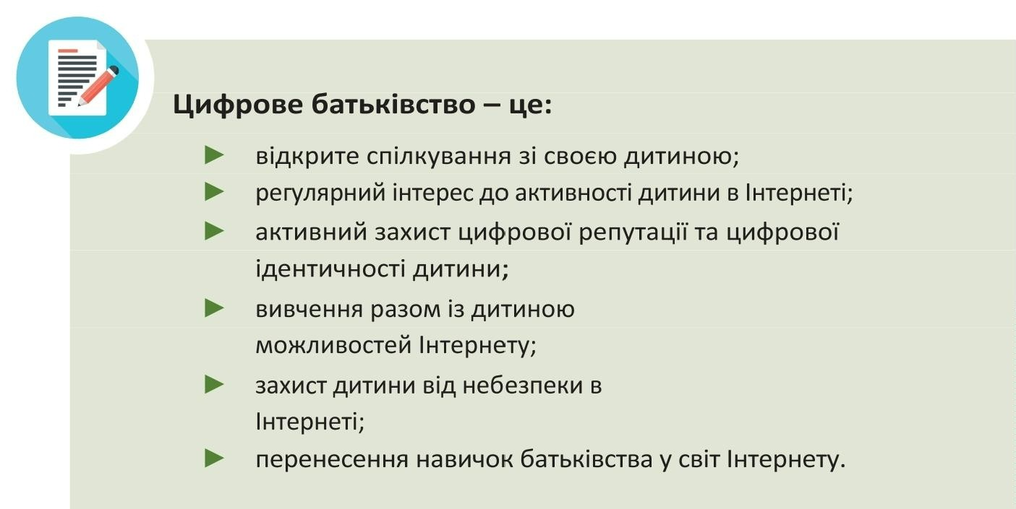

►
- регулярний інтерес до активності дитини в Інтернеті;
►

- вивчення разом із дитиною можливостей Інтернету;
- захист дитини від небезпеки в Інтернеті;
►

Батьківство в цифрову епоху ► Сторінка 7

- Діти та молоді люди використовують смартфони, планшети, ігрові консолі, цифрові камери й інші розумні пристрої. Часто вони роблять це без батьківського нагляду чи контролю. Незалежно від віку дитини, в Інтернеті на неї чатують загрози.
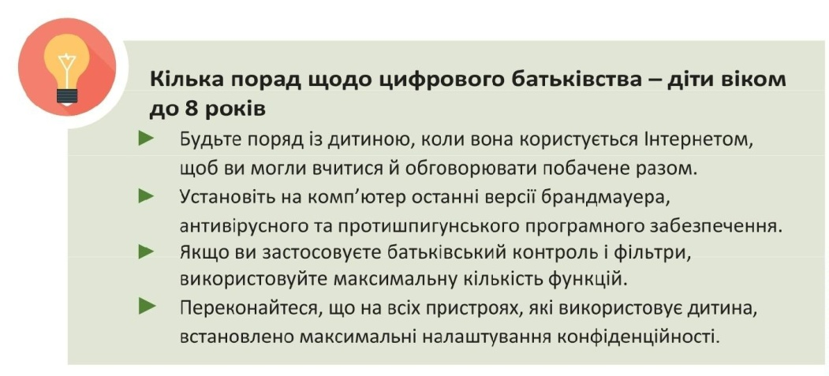
- Діти віком до 8 років, імовірно, проводять в Інтернеті не так багато часу, однак батьки все одно повинні залишатися пильними в питаннях збалансованого використання пристроїв і належних вебсайтів та ігор.

- Будьте поряд із дитиною, коли вона користується Інтернетом, щоб ви могли вчитися й обговорювати побачене разом.
- Установіть на комп’ютер останні версії брандмауера, антивірусного та протишпигунського програмного забезпечення.
- Якщо ви застосовуєте батьківський контроль і фільтри,
використовуйте максимальну кількість функцій.
- Переконайтеся, що на всіх пристроях, які використовує дитина, встановлено максимальні налаштування конфіденційності.

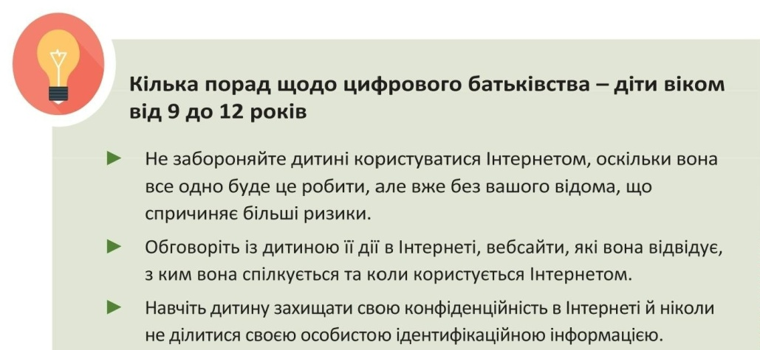
- Діти віком від 9 до 12 років досліджують мережу, а тому батьківський контроль у цьому віці особливо вітається. Батьки можуть заздалегідь упевнитися, що їхні діти користуються Інтернетом і технологіями безпечно й відповідально, постійно розмовляючи з ними про це.
►
- Обговоріть із дитиною її дії в Інтернеті, вебсайти, які вона відвідує, з ким вона спілкується та коли користується Інтернетом.
- Навчіть дитину захищати свою конфіденційність в Інтернеті й ніколи не ділитися своєю особистою ідентифікаційною інформацією.
Батьківство в цифрову епоху ► Сторінка 8

- Покажіть дитині, як блокувати користувачів і скаржитися на них.
- Працюйте над довірою до вас, щоб дитина могла звернутися до вас, коли щось трапиться.

- Діти віком від 13 до 17 років можуть стикатися з більшою кількістю проблем в Інтернеті, оскільки вони більше ним користуються, а відтак на них чатує більше загроз. Утім, навіть тут ефективними в захисті дитини в Інтернеті будуть батьківський контроль і підтримка.
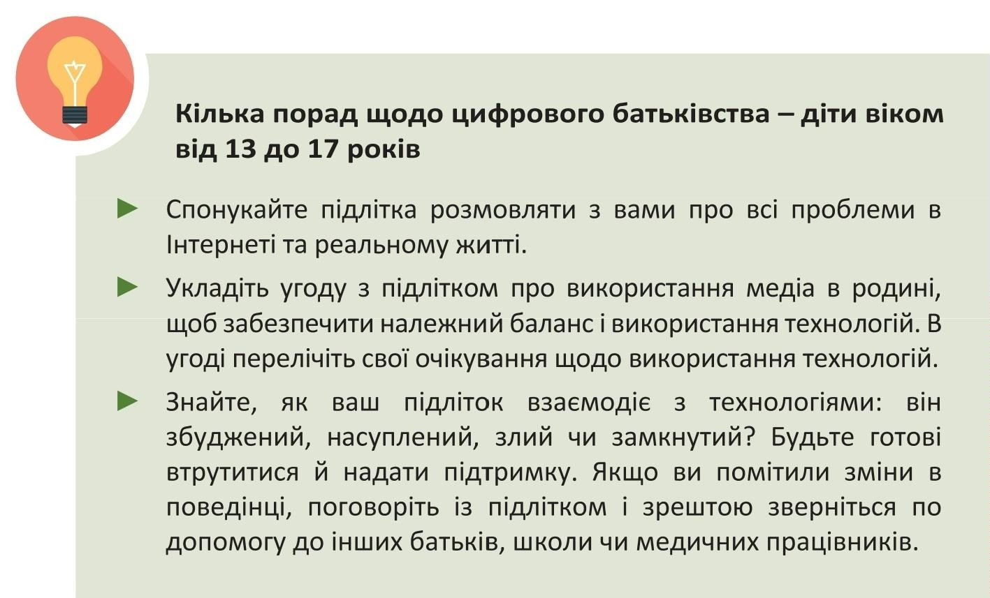

- Спонукайте підлітка розмовляти з вами про всі проблеми в Інтернеті та реальному житті.
- Укладіть угоду з підлітком про використання медіа в родині, щоб забезпечити належний баланс і використання технологій. В угоді перелічіть свої очікування щодо використання технологій.
- Знайте, як ваш підліток взаємодіє з технологіями: він збуджений, насуплений, злий чи замкнутий? Будьте готові втрутитися й надати підтримку. Якщо ви помітили зміни в поведінці, поговоріть із підлітком і зрештою зверніться по допомогу до інших батьків, школи чи медичних працівників.

- На жаль, не існує єдиного швидкого рішення для виховання дитини в цифровому середовищі, однак дослідження показали, що діти зі стійким характером можуть краще впоратися з ризиками, які становить підключення до Інтернету.
- Сьогодні викликом для батьків, вчителів і посадовців є виявлення й підтримка доброї практики захисту дітей в Інтернеті й цифрового батьківства.
- У багатьох європейських країнах є телефони довіри та гарячі лінії, на які батьки можуть зателефонувати й поставити запитання, вебсайти, де можна ознайомитися з поточними проблеми чи завантажити рекомендації для батьків. У цілому на гарячій лінії працюють радники, які можуть поговорити з батьками, вчителями, студентами та дітьми – усіма, у кого є проблема, пов'язана з Інтернетом.
Батьківство в цифрову епоху ► Сторінка 9

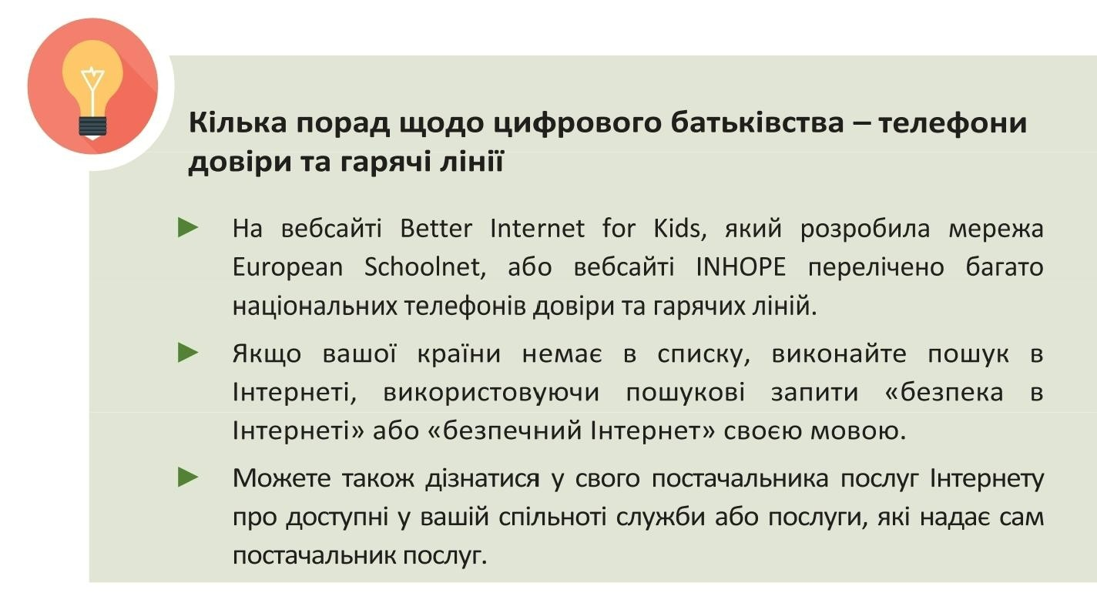
- На вебсайті Better Internet for Kids, який розробила мережа European Schoolnet, або вебсайті INHOPE перелічено багато національних телефонів довіри та гарячих ліній.
►
►

Батьківство в цифрову епоху ► Сторінка 10

- СЕКСУАЛЬНА ЕКСПЛУАТАЦІЯ ДІТЕЙ
В ІНТЕРНЕТІ (СЕКСУАЛЬНИЙ ШАНТАЖ)
Т
ермін «сексуальний шантаж» часто обговорюють у сфері захисту дітей, оскільки він явно не вказує на те, що це сексуальна експлуатація.
Натомість Рада Європи й інші органи використовують терміни
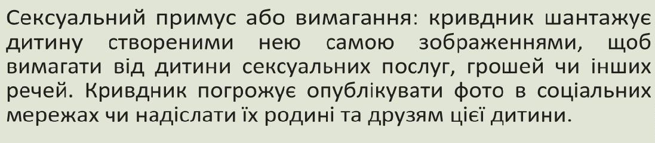сексуальний примус або вимагання.

створеними нею самою зображеннями, щоб вимагати від дитини сексуальних послуг, грошей чи інших речей. Кривдник погрожує опублікувати фото в соціальних мережах чи надіслати їх родині та друзям цієї дитини.

Батьківство в цифрову епоху ► Сторінка 11

- фінансовий інтерес, коли кривдник хоче отримати гроші внаслідок такого вимагання;
- сексуальний інтерес до дітей, коли кривдник хоче створити матеріали сексуального характеру (фото та/чи відео дитини) чи навіть організувати зустріч у реальному житті.
- Звіт Європолу: «Сексуальний примус і вимагання в Інтернеті є злочином». Цей звіт наразі наявний лише англійською мовою, однак відео кампанії доступні кількома мовами.

- 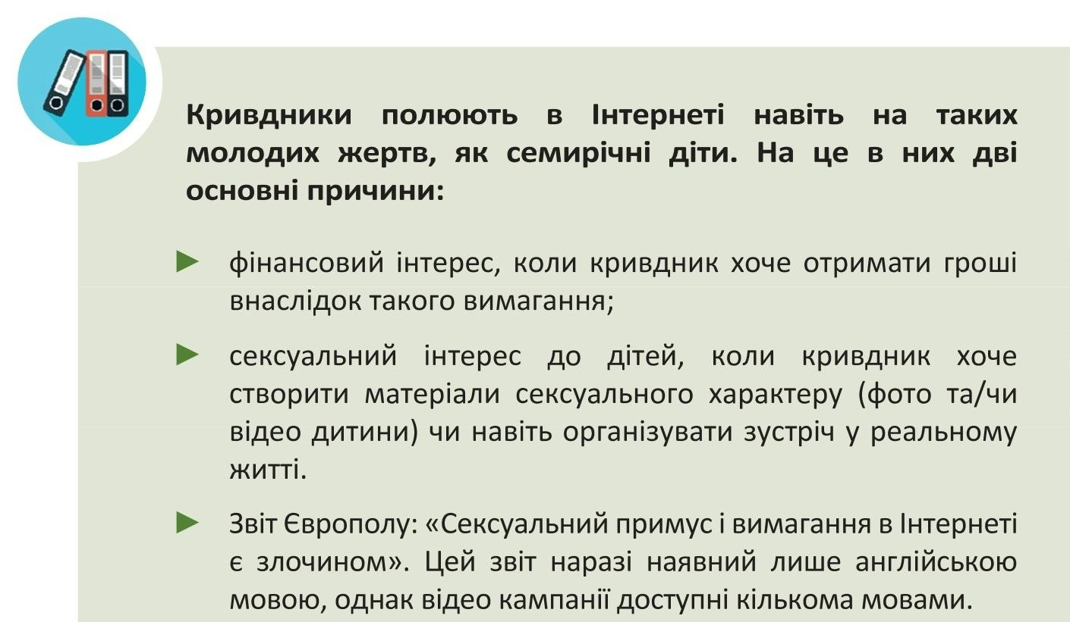Такий примус і вимагання стосовно дітей в Інтернеті часто називають «шантаж через вебкамеру». Дані вказують на те, що цифровий шантаж дітей значно почастішав за останні роки, однак здебільшого про нього не повідомлять через сором молодих жертв чи відсутність у них поінформованості.
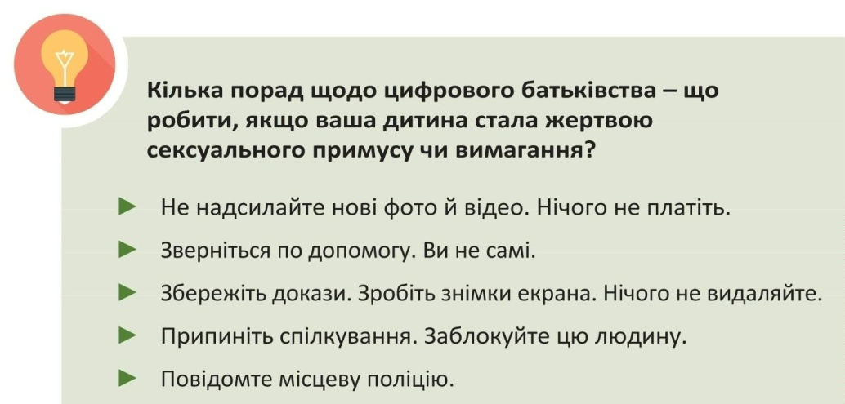
- Якщо хтось погрожує вашій дитині поширити її фотографії або відео сексуального характеру, якщо дитина не надішле ще фото та відео або не заплатить гроші: не платіть і не соромтеся повідомити в поліцію.
►
►
►
►
►
Зверніться по допомогу. Ви не самі.
Збережіть докази. Зробіть знімки екрана. Нічого не видаляйте.
Повідомте місцеву поліцію.

Батьківство в цифрову епоху ► Сторінка 12

- СТВОРЕНІ ВЛАСНОРУЧ ЗОБРАЖЕННЯ ТА МАТЕРІАЛИ ВІДВЕРТО СЕКСУАЛЬНОГО ХАРАКТЕРУ ЗА УЧАСТЮ ДІТЕЙ (СЕКСТИНГ)
Д
ітям і молодим людям доводиться мати справу з такими проблемами, як пошук нових і збереження наявних друзів, перші романтичні стосунки. Однак з появою Інтернету, технологій і соціальних мереж прості вікові проблеми перетворилися на надсерйозні виклики, оскільки діти обмінюються зображеннями й повідомленнями сексуального характеру.
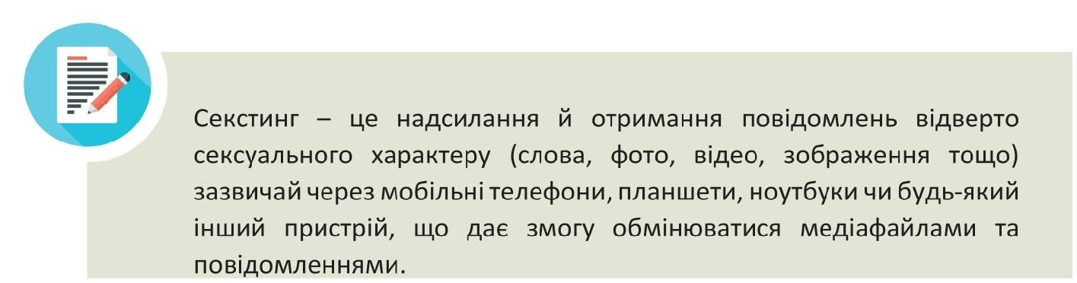

Секстинг – це надсилання й отримання повідомлень відверто сексуального характеру (слова, фото, відео, зображення тощо) зазвичай через мобільні телефони, планшети, ноутбуки чи будь-який інший пристрій, що дає змогу обмінюватися медіафайлами та повідомленнями.

Батьківство в цифрову епоху ► Сторінка 13

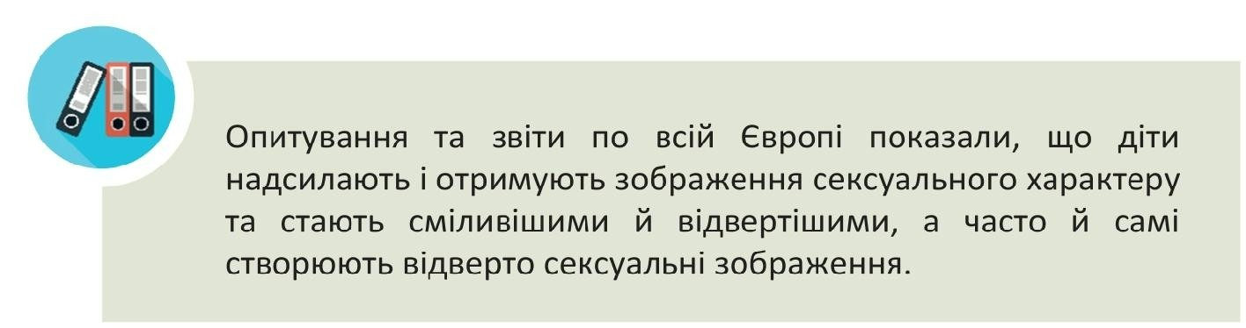

Опитування та звіти по всій Європі показали, що діти надсилають і отримують зображення сексуального характеру та стають сміливішими й відвертішими, а часто й самі створюють відверто сексуальні зображення.
- Молоді люди можуть вважати, що секстинг не завдає шкоди й не є проблемою, адже це роблять усі. Утім реальність похмура: створення чи отримання зображень або обмін ними можуть вплинути на самооцінку дитини, завдати моральної шкоди чи дуже засмутити.
- Секстинг – виклик для батьків і фахівців у сфері захисту дітей, оскільки з одного боку, є контент, який добровільно створюють два підлітки під час своїх стосунків, а з іншого – контент за участі молодших дітей.
- У кожній із ситуацій, щойно дитина публікує чи надсилає свою фотографію, вона назавжди втрачає контроль над нею. Після цього дитина може стати вразливою до шантажу, цькування, сексуального примусу та вимагання, залицяння чи інших видів маніпуляції.

Кілька порад щодо цифрового батьківства – як поводитися з дитиною, щоб обмежити ризики?

3 Поясніть свої правила й очікування, якщо ви даєте дитині мобільний телефон, планшет або смартфон. Поясніть дитині, як відповідальні люди користуються цими технологіями.
3 Домовтеся про те, що прийнятно публікувати й надсилати.
3 У випадку старших дітей можна використати реальні приклади з новин, щоб пояснити ризики, небезпеку й правову сторону секстингу.
3 Якщо ви хочете, щоб дитина довіряла вам і ділилася з вами тим, що її турбує чи лякає, чи навіть помилками, які вона зробила, ви повинні бути готові вислухати й підтримати дитину.
3 Якщо ви дізнаєтеся, що ваша дитина займалася секстингом, скористайтеся цим випадком як можливістю поговорити про секс, поділитися своїми поглядами та цінностями, а також допомогти дитині робити правильні рішення в майбутньому.

Батьківство в цифрову епоху ► Сторінка 14

- 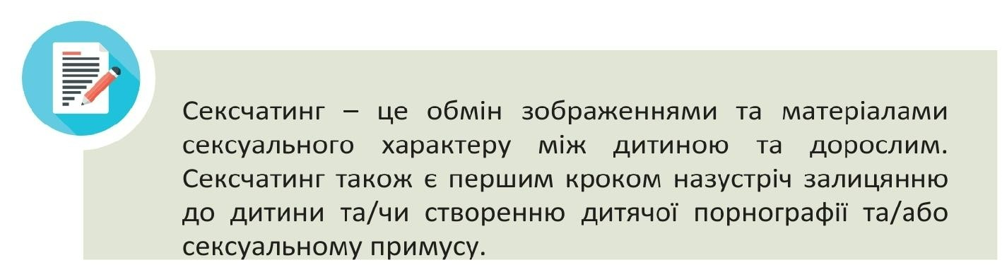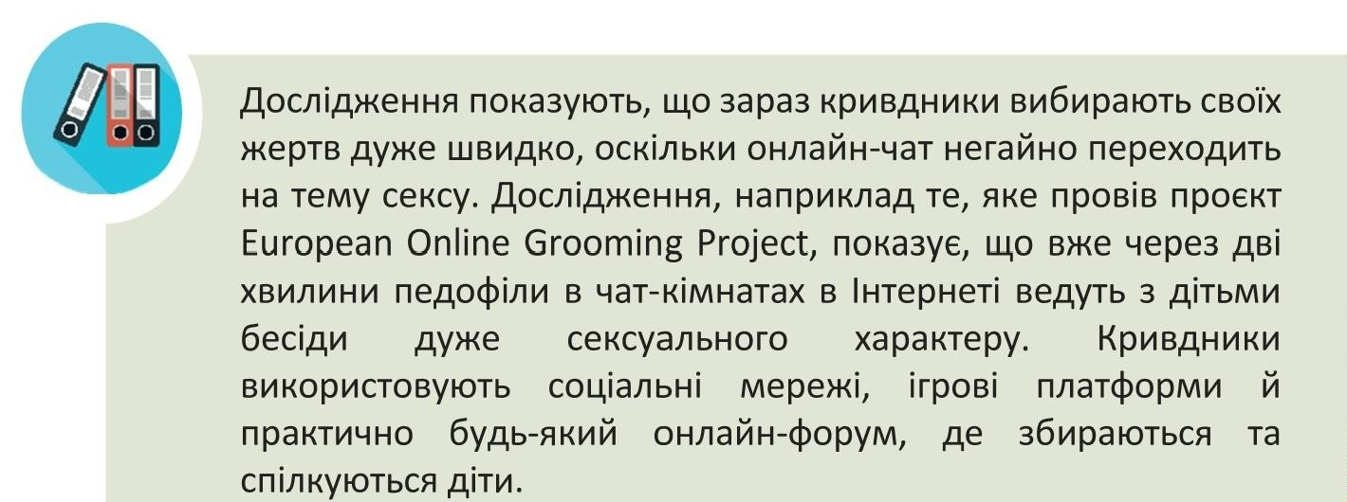СЕКСЧАТИНГ

Дослідження показують, що зараз кривдники вибирають своїх жертв дуже швидко, оскільки онлайн-чат негайно переходить на тему сексу. Дослідження, наприклад те, яке провів проєкт European Online Grooming Project, показує, що вже через дві хвилини педофіли в чат-кімнатах в Інтернеті ведуть з дітьми бесіди дуже сексуального характеру. Кривдники використовують соціальні мережі, ігрові платформи й практично будь-який онлайн-форум, де збираються та спілкуються діти.
- Цей тип сексуальної експлуатації починається з простого чату. Дітей можуть переконувати надіслати зображення, вчиняти сексуальні дії на вебкамеру чи вести бесіди на тему сексу через повідомлення чи в Інтернеті.

Батьківство в цифрову епоху ► Сторінка 15

- Щойно кривдник починає свою справу, він зробить усе можливе, щоб узяти дитину під свій контроль. Він може погрожувати надіслати матеріали друзям і родині дитини, якщо вона не продовжить робити те, що просить кривдник.

Коротка інформація про сексчатинг
  - Молоді люди мають стереотипні уявлення про кривдників, що займаються сексчатингом в Інтернеті, і вважають їх старими чоловіками із зайвою вагою.
  - Кривдники, що займаються сексчатингом в Інтернеті, можуть бути будь-якого віку.
  - Кривдники, що займаються сексчатингом в Інтернеті, можуть змінювати свою особу, щоб здобути довіру дитини.
  - Кривдники, що займаються сексчатингом в Інтернеті, сексуалізують стосунки з дитиною.

Кілька порад щодо цифрового батьківства – як поводитися з дитиною, щоб обмежити ризики?
- Переконайтеся, що ваші діти не додають незнайомців у «друзі» в соціальних мережах і не діляться особистою ідентифікаційною інформацією.
- Зверніть увагу на те, як дитина взаємодіє з технологіями: чи змінюється її поведінка, коли ви заходите в кімнату? Вона швидко перемикає екран або вимикає комп'ютер?
- Встановіть найсуворіші налаштування конфіденційності на всіх пристроях і платформах. Регулярно перевіряйте ці налаштування, оскільки вони іноді скидаються під час оновлення платформ чи зміни умов користування.
- Навчіть дітей добре думати, перш ніж публікувати чи поширювати інформацію. Під час роботи з новими технологіями, Інтернетом і соціальними мережами дуже важливе критичне мислення. Діти та молоді люди повинні зупинитися та подумати, а не просто автоматично поширювати й клікати.
- Переконайтеся, що діти знають, що завжди можуть прийти до вас і поговорити про все, що з ними відбувається.

Батьківство в цифрову епоху ► Сторінка 16

- ГРУМІНГ
В
Інтернеті зараз багато кривдників, оскільки дітей-жертв легко знайти в кіберпросторі. Цей розділ присвячений сексуальній експлуатації дітей і насильству щодо них у соціальних мережах, чат-кімнатах, ігровому середовищі й на інших онлайн- платформах.
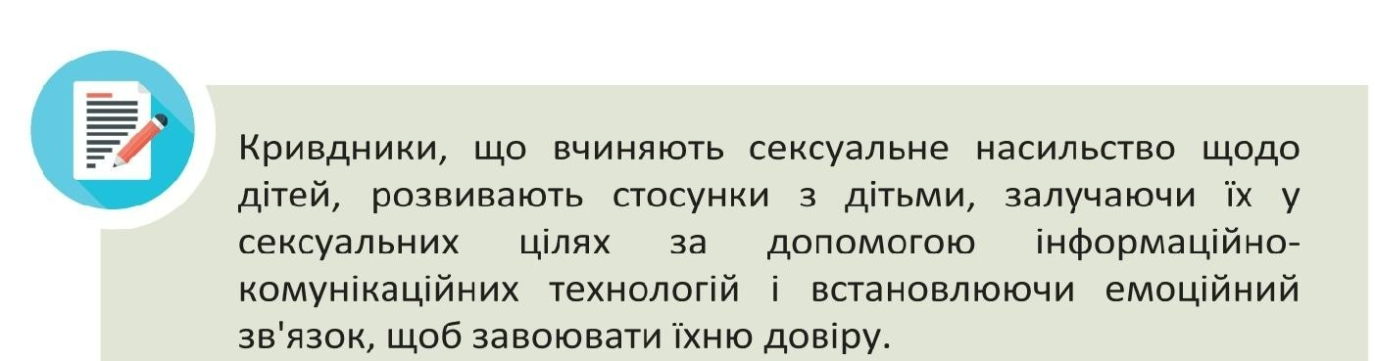
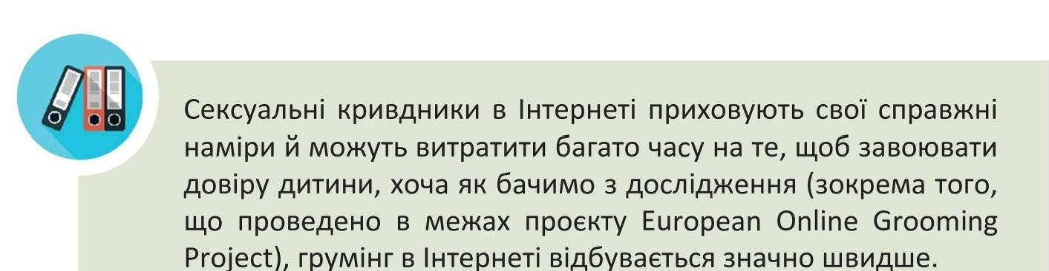

Сексуальні кривдники в Інтернеті приховують свої справжні наміри й можуть витратити багато часу на те, щоб завоювати довіру дитини, хоча як бачимо з дослідження (зокрема того, що проведено в межах проєкту European Online Grooming Project), грумінг в Інтернеті відбувається значно швидше.

Батьківство в цифрову епоху ► Сторінка 17

- Кривдники часто видають себе за людину вікової категорії дитини. Вони використовують чат-кімнати чи ігрове онлайн- середовище, які зосереджені на інтересах дітей і молодих людей. Вони можуть грати роль вірного друга чи купувати подарунки або використовувати похвалу, щоб намагатись виокремити жертву.
- Кривдники, що займаються грумінгом, можуть намагатися сексуально експлуатувати жертв, переконуючи їх виконувати дії сексуального характеру в Інтернеті. Вони можуть просити їх узяти участь у бесідах сексуального характеру чи надіслати свої фото або відео.
- 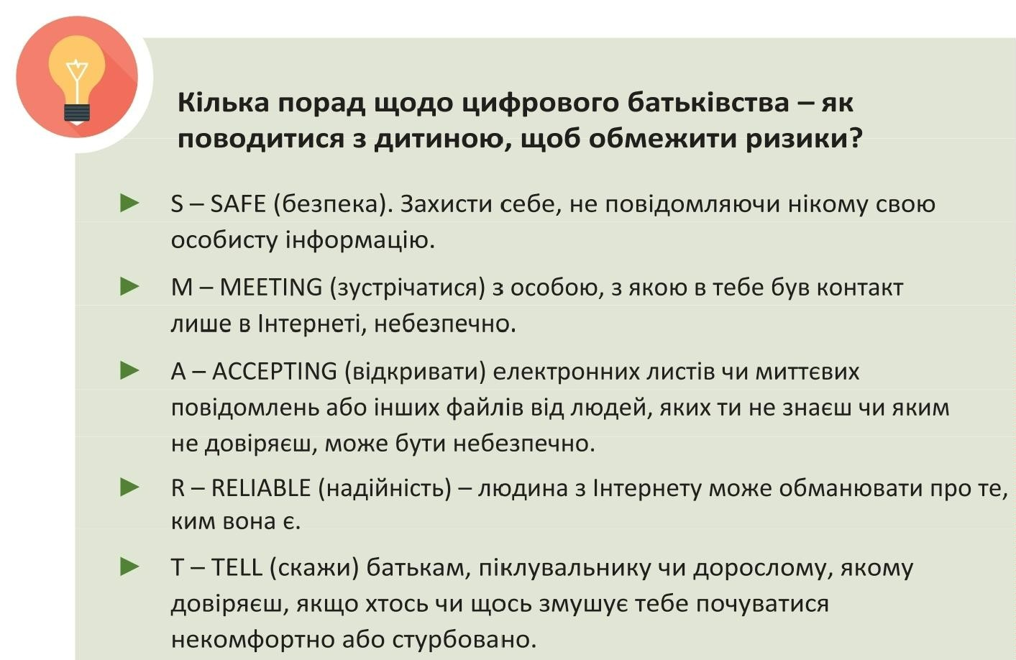Зрештою, кривдники, що займаються грумінгом, можуть попросити дитину про зустріч у реальному житті, і дитина може стати жертвою сексуального насильства чи торгівлі дітьми.

►

- M – MEETING (зустрічатися) з особою, з якою в тебе був контакт лише в Інтернеті, небезпечно.
- A – ACCEPTING (відкривати) електронних листів чи миттєвих повідомлень або інших файлів від людей, яких ти не знаєш чи яким не довіряєш, може бути небезпечно.
- R – RELIABLE (надійність) – людина з Інтернету може обманювати про те, ким вона є.
►
- Як і у випадку із секстингом, батьки повинні знати, як дитина взаємодіє з технологіями: чи приховує вона щось, з ким спілкується, чи перемикає екрани? Чи використовує вона лексику сексуального характеру, яку б ще не мала знати? Чи має вона нові подарунки або пристрої, які ви їй не купували?
- У випадку старших дітей батьки повинні також переконатися, що дитина добре знає, що грумери можуть використовувати соціальні мережі, додатки для обміну повідомленнями, зокрема підліткові додатки для знайомств чи ігрові онлайн-платформи.
Батьківство в цифрову епоху ► Сторінка 18

- ЗОБРАЖЕННЯ СЕКСУАЛЬНОГО ХАРАКТЕРУ, ЯКІ ВИКОРИСТОВУЮТЬ ДЛЯ ПОМСТИ
(ПОРНО-РЕВАНШ)
С
оціальні мережі дають людям змогу створювати й поширювати інформацію, ідеї, фото й інші форми вираження, однак соціальні мережі й інтернет-технології також можуть використовувати для сексуальних домагань чи шантажу.

Розповсюдження зображень сексуального характеру без згоди на це або неофіційно «порно-помста» – створені власноруч матеріали (зазвичай інтимні чи відверто сексуальні), якими люди діляться, перебуваючи в стосунках. Коли стосунки завершуються, зображення поширюють серед інших людей.

Батьківство в цифрову епоху ► Сторінка 19

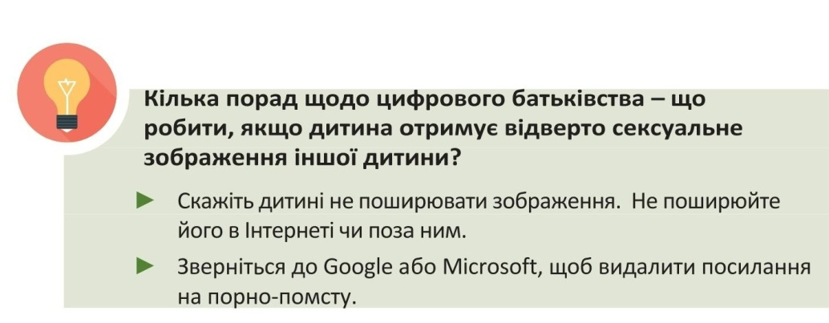
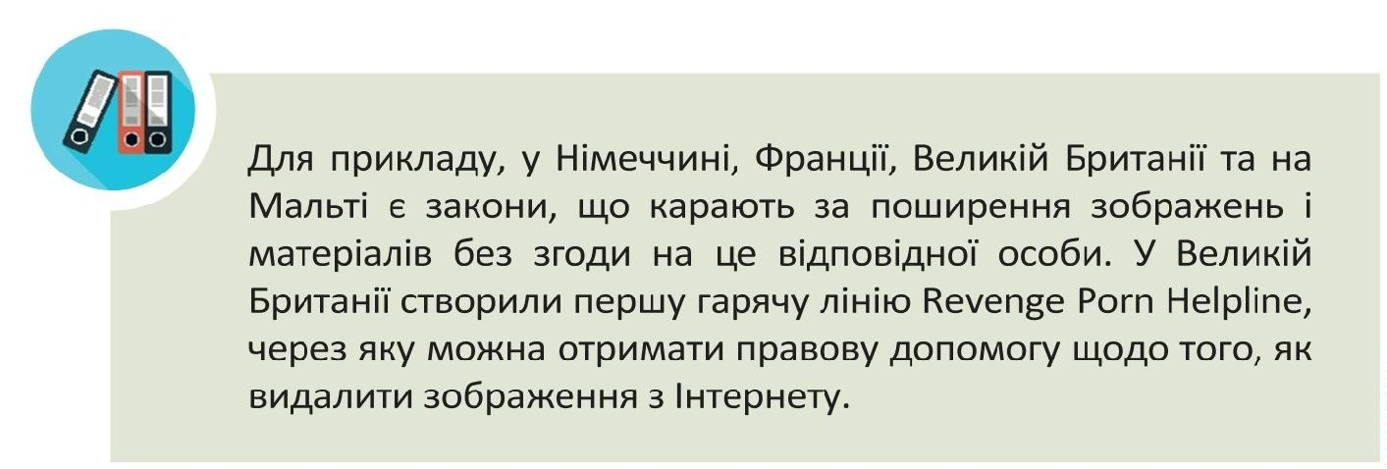
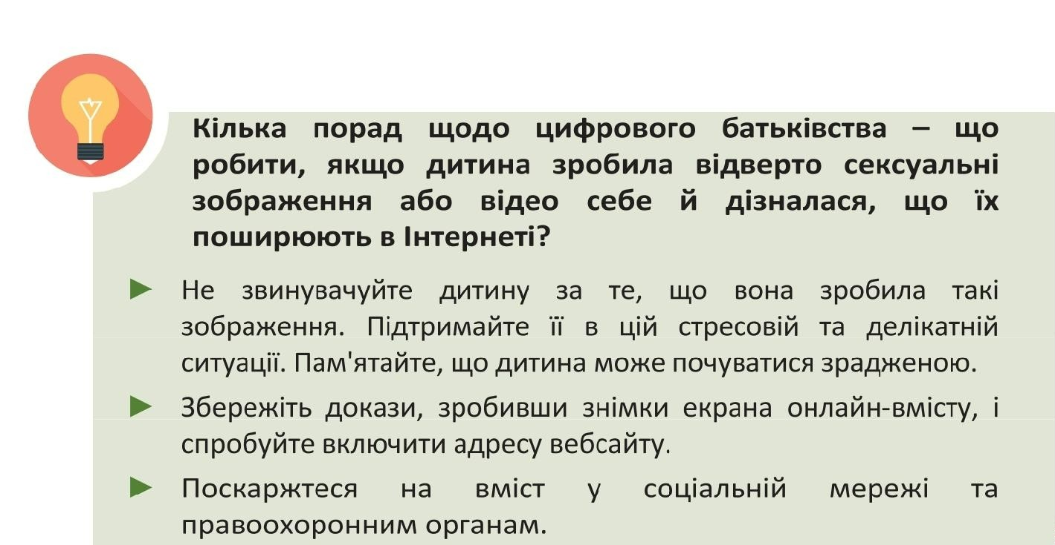

- Скажіть дитині не поширювати зображення. Не поширюйте його в Інтернеті чи поза ним.
- Зверніться до Google або Microsoft, щоб видалити посилання на порно-помсту.

- Не звинувачуйте дитину за те, що вона зробила такі зображення. Підтримайте її в цій стресовій та делікатній ситуації. Пам'ятайте, що дитина може почуватися зрадженою.
- Збережіть докази, зробивши знімки екрана онлайн-вмісту, і спробуйте включити адресу вебсайту.
►

Батьківство в цифрову епоху ► Сторінка 20

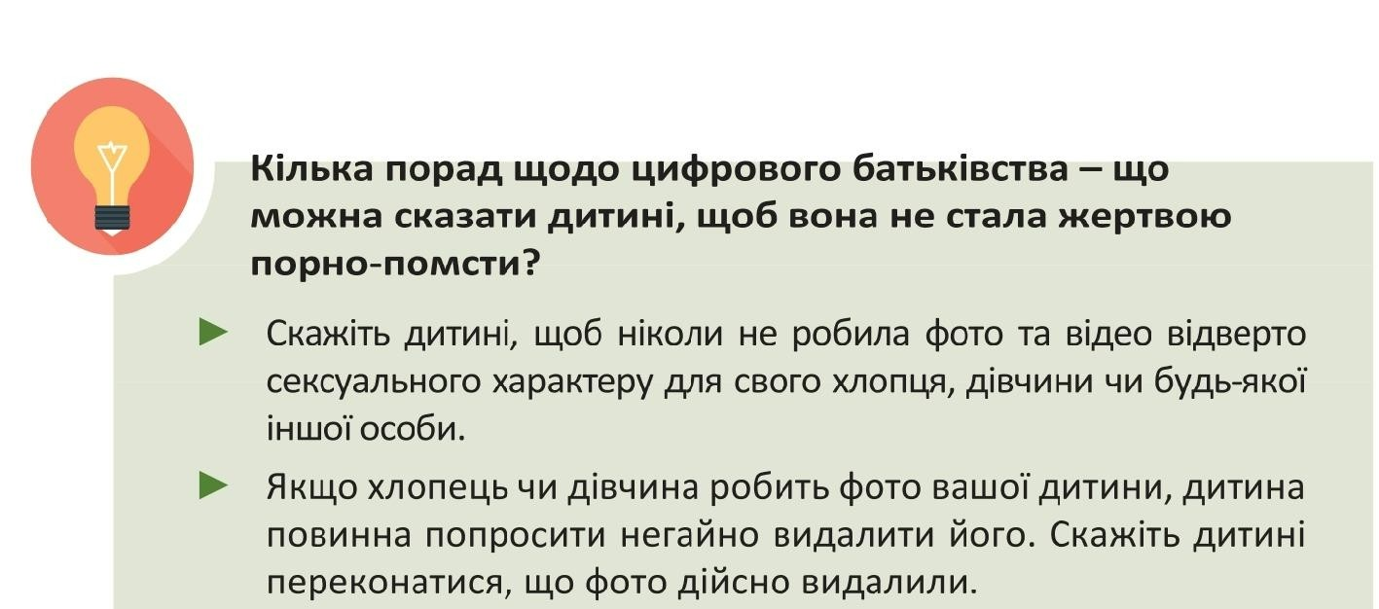

- Скажіть дитині, щоб ніколи не робила фото та відео відверто сексуального характеру для свого хлопця, дівчини чи будь-якої іншої особи.
- Якщо хлопець чи дівчина робить фото вашої дитини, дитина повинна попросити негайно видалити його. Скажіть дитині переконатися, що фото дійсно видалили.

- Як у всіх випадках сексуальної експлуатації та насильства в Інтернеті, важливо, щоб батьки та піклувальники розпочинали таку розмову не в конфліктний спосіб.

Батьківство в цифрову епоху ► Сторінка 21

Ваші примітки

Батьківство у ХХІ столітті – складне завдання навіть у найкращі часи. Сьогодні діти ростуть у швидкозмінну цифрову епоху та в новому світі, коли батьки можуть не мати достатньо механізмів контролю або взагалі не встигати за інноваціями.

Ця брошура, яку можна читати паралельно з переглядом шести коротких відео (www.coe. int/children), має на меті надати батькам і піклувальникам корисні інструменти й поради щодо захисту дітей в Інтернеті.

У цих матеріалах тренерка з питань цифрового батьківства Елізабет Міловідов, докторка права, дає чіткі практичні поради на особливо делікатну тему захисту дітей від сексуальної експлуатації та насильства в Інтернеті, пояснює терміни та пропонує обґрунтовані рекомендації щодо того, на що батькам потрібно звертати увагу, як поводитися в різних ситуаціях і уникати пасток. Шість тем, які описано в цих рекомендаціях: захист дітей в Інтернеті, сексуальний шантаж, секстинг, сексчатинг, грумінг, порно-реванш.
PREMS

УКР

www.coe.int
Рада Європи є провідною правозахисною організацією на континенті. Вона складається із 47 держав-членів, 28 з яких є членами Європейського Союзу. Усі держави-члени Ради Європи підписали Європейську конвенцію з прав людини – угоду, призначену захищати права людини, демократію та верховенство
права. Європейський суд з прав людини здійснює нагляд за реалізацією Конвенції в державах-членах.

